Abstrak— Demi meningkatkan keamanan di daerah umum, pengenalan wajah menjadi salah satu yang dipertimbangkan. Pengenalan wajah merupakan klasifikasi pola yang sulit karena adanya inter-cluster variation (variasi citra wajah pada orang yang sama). Variasi pencahayaan merupakan salah satu faktor utama dalam inter-cluster variation. Variasi pencahayaan membuat perubahan drastis dalam tampilan sebuah wajah.
IMPLEMENTASI PENGENALAN WAJAH MENGGUNAKAN EKSTRAKSI FITUR PATTERNS OF ORIENTED EDGE MAGNITUDES
R.Ay. Noormala Nadya, Nanik Suciati, Chastine Fatichah
Informatika, Fakultas Teknologi Informasi dan Komunikasi, Institut Teknologi Sepuluh Nopember (ITS)
Jl. Arief Rahman Hakim, Surabaya 60111 Indonesia
e-mail: raymalanadya@gmail.com, nanik@if.its.ac.id, chastine@cs.its.ac.id
Dalam penelitian ini diimplementasikan pengenalan wajah menggunakan metode ekstraksi fitur Patterns of Oriented Edge Magnitudes (POEM). Metode klasifikasi yang dipakai adalah Support Vector Machine (SVM). Sebelum dilakukan ekstraksi fitur, terlebih dahulu dilakukan frontalization dan Difference of Gaussian (DoG) untuk memperbaiki kualitas citra.
Uji coba yang dilakukan menggunakan dataset FERET. Hasil uji coba yang menggunakan metode ekstraksi fitur POEM dengan klasifikasi SVM mendapatkan akurasi terbaik pada kelas Fb sebesar 79.1%, Fc sebesar 89.1%, Dup1 68.8%, dan Dup2 61.8%.

Kata Kunci— Frontalization, Patterns of Oriented Edge Magnitudes, Difference of Gaussian, Support Vector Machine

PENDAHULUAN
Pengenalan wajah telah menjadi area studi intensif sejak 1960-an. Aplikasi yang inovatif menyebabkan teknologi ini terus dikembangkan dengan cepat. Aplikasi pengenalan wajah kontemporer bisa dibagi menjadi tiga bidang yang bergantung pada tujuan dari tugas pengenalan wajah: (1) verifikasi wajah, dimana tujuannya adalah untuk mengotentikasi identitas dari gambar wajah dengan template yang sesuai; (2) identifikasi wajah, dimana tujuannya adalah untuk menemukan kecocokan dalam database gambar wajah; (3) penandaan wajah (variasi yang relatif baru dari identifikasi wajah), dimana tujuannya adalah untuk memberi label gambar wajah berdasarkan identifikasi saat dicocokkan. Kini, pengenalan wajah merupakan komponen penting dalam keamanan biometrik, manajemen akses, identifikasi kriminal, serta penyortiran dan pengambilan gambar.
Tujuan utama pengenalan wajah adalah membandingkan dua gambar wajah dan memecahkan masalah dalam menentukan apakah kedua gambar tersebut merupakan orang yang sama ataukah dua orang berbeda. Masalah ini sulit dipecahkan, karena dua gambar orang yang sama dapat sangat bervariasi dalam segi waktu pengambilan gambar, pose, ekspresi wajah, kondisi pencahayaan, dan kualitas gambar yang diambil. Vu N.S.[1,2] membuktikan bahwa Patterns of Oriented Edge Magnitudes (POEM) mempunyai kemampuan diskriminatif dan invariant yang besar. Metode ini mampu menangani perbedaan ekspresi, pencahayaan, dan pose serta penuaan pada dataset wajah dengan baik. Pada machine learning, untuk mengklasifikasikan data berlabel digunakan teknik supervised learning. Untuk mengenali dua wajah, bisa menggunakan binary classifier, tetapi jika ingin mengenali lebih dari dua wajah, menggunakan multi class classifier. Fiturnya merupakan kumpulan informasi dari gambar yang digunakan pada saat training
Dalam metode yang diusulkan dalam tugas akhir ini, POEM digunakan untuk mengekstraksi fitur, kemudian hasil dari ekstraksi fitur tersebut diklasifikasikan menggunakan Support Vector Machine (SVM). Fokus utama tugas akhir ini yaitu untuk mengetahui kinerja metode Patterns of Oriented Edge Magnitudes (POEM) pada sistem pengenalan wajah. Diharapkan metode ini dapat menghasilkan performa yang baik pada sistem pengenalan wajah.

METODOLOGI
Untuk melakukan proses pengenalan wajah menggunakan fitur POEM, terdapat rangkaian proses yaitu preprocessing menggunakan DoG, ekstraksi fitur POEM, dan klasifikasi SVM. Secara lengkap digambarkan pada Gambar 1.

Preprocessing
Pada tahap ini, metode yang digunakan untuk melakukan pre-processing adalah Difference of Gaussian.

Difference of Gaussian (DoG)
Difference of Gaussian (DoG) merupakan salah satu metode yang digunakan dalam preprocessing citra. DoG dihasilkan dari konvolusi citra menggunakan filter DoG dua dimensi [2]. Filter DoG didapatkan dengan mencari selisih dari dua fungsi Gaussian dengan standar deviasi yang berbeda. Gaussian merupakan low-pass filter. Sedangkan, DoG merupakan band-pass filter yang dapat menghilangkan komponen dengan frekuensi tinggi (noise) [4] dan frekuensi rendah (area homogen pada citra).
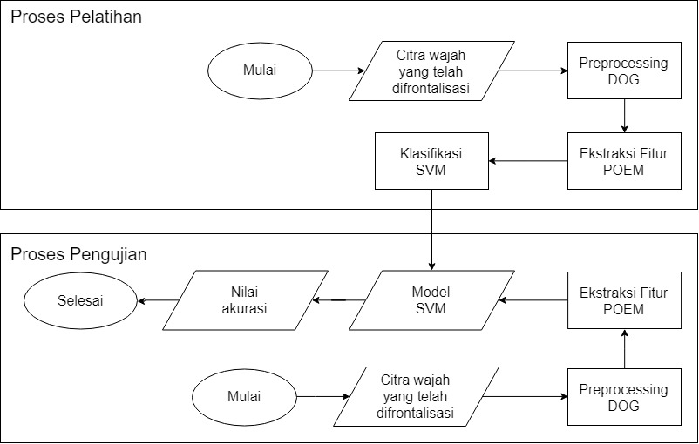

Gambar 1. Diagram Alir Pengenalan Wajah menggunakan Fitur POEM,

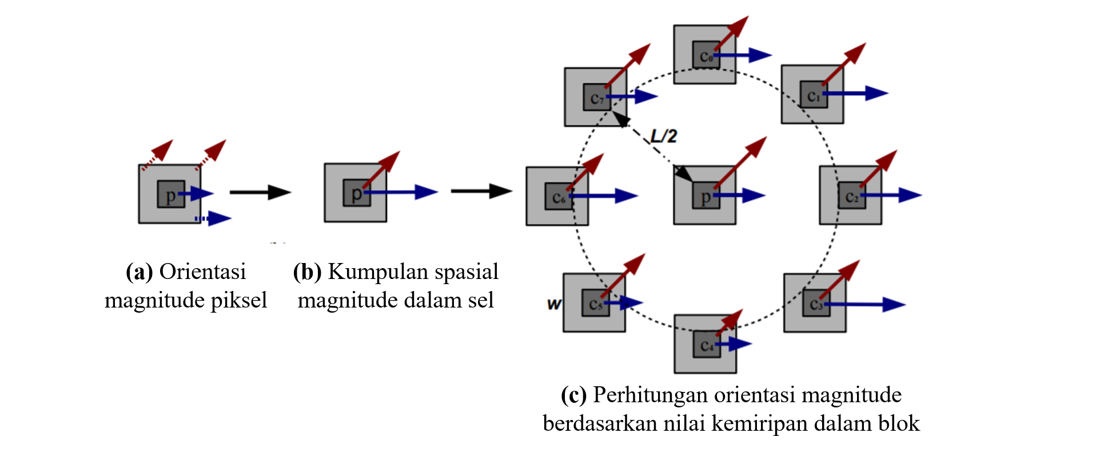

Gambar 2. Diagram Alir Ekstraksi Fitur POEM,

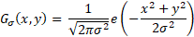
(1)

Kernel Gaussian (1) dengan standar deviasi digunakan untuk mengkonvolusi citra untuk mendapatkan seperti pada persamaan (2).
(2)

Kemudian citra dikonvolusi dengan fungsi Gaussian yang memiliki standar deviasi , sehingga didapatkan seperti pada persamaan (3).
(3)

Selisih kedua hasil konvolusi tersebut merupakan hasil konvolusi dengan kernel DoG. Sehingga, kernel DoG dapat didefinisikan dengan persamaan (4) dan (5).
(4)

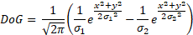
(5)

Ekstraksi fitur
Pada tahap ini ekstraksi fitur yang digunakan adalah metode Patterns of Oriented Edge Magnitudes (POEM), dan 2.3. Local Binary Pattern (LBP).

Patterns of Oriented Edge Magnitudes (POEM)
Tujuan dari penelitian ini adalah untuk menemukan ekstraksi fitur yang dapat mewarisi berbagai properti baik dari ekstraksi fitur yang telah ada, namun dengan biaya komputasi yang rendah. Ekstraksi fitur ini menerapkan struktur berbasis LBP pada orientasi magnitude untuk membangun deskriptor baru: Patterns of Oriented Edge Magnitudes (POEM) [2].
Singkatnya, untuk menghitung POEM untuk satu piksel, nilai intensitas dalam perhitungan LBP konvensional digantikan oleh besaran magnitude gradien, yang dihitung dengan mengakumulasikan histogram arah gradien dalam sel. Secara menyeluruh, POEM digambarkan dalam gambar 2.
Sel (kotak besar pada Gambar 2.1(a) merujuk ke wilayah spasial di sekitar piksel saat ini (p) di mana histogram orientasi diakumulasikan dan ditetapkan ke piksel pusat sel. Blok (melingkar pada Gambar 2.1(c)) merujuk ke wilayah spasial yang lebih luas, di mana operator LBP diterapkan.

Local Binnary Pattern (LBP)
LBP telah terbukti sebagai deskriptor tekstur yang tangguh. Operator LBP melabeli piksel-piksel dari sebuah citra dengan melakukan proses thresholding ketetanggaan 3x3 dari masing-masing piksel sebagai nilai tengah dan mengubah hasilnya menjadi nilai biner, dan 256-bin LBP histogram digunakan sebagai texture descriptor. Bilangan biner yang dihasilkan (disebut Local Binary Pattern atau LBP codes) mengkodekan lokal primitif termasuk variasi dari lengkungan sisi, bintik, area datar, dsb. Batasan dari operator dasar LBP yaitu 3x3 piksel tetangga, tidak dapat menangkap ciri dominan yang memiliki struktur dengan skala besar. Karena itu kemudian operator dikembangkan untuk menggunakan tingkat ketetanggan dengan ukuran yang berbeda [4].
Operator LBP P, R menghasilkan 2^{P} nilai output berbeda, berdasarkan dari 2^{P} binary pattern yang berbeda yang dapat dibentuk oleh P piksel dalam neighbor set. Telah terlihat bahwa bin tertentu mengandung informasi yang lebih dari yang lainnya. Oleh karenanya dimungkinkan untuk menggunakan hanya subset dari 2^{P} Local Binary Pattern untuk mendeskripsikan tekstur citra. Ojala et al [4], menyebut fundamental pattern ini sebagai uniform pattern. Sebuah local binary pattern disebut uniform apabila mengandung paling banyak dua bitwise transition dari 0 ke 1 dan sebaliknya pada sirkular binary string. Sebagai contoh, 00000000, 001110000, dan 1110001 adalah uniform pattern. Telah diteliti bahwa uniform pattern terhitung hampir 90% dari jumlah pattern keseluruhan pada (8,1) neighborhood dan sekitar 70% pada (16,2) neighborhood di texture image. Setelah melabeli citra dengan local binary pattern. Histogram dari citra f (x, y) dapat didefinisikan sebagai persamaan (6).

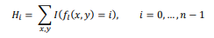
(6)
Dimana n adalah jumlah label biner yang dihasilkan oleh LBP operator.
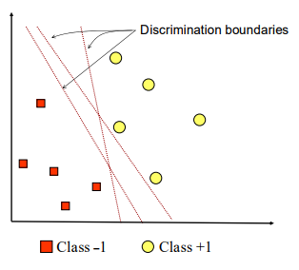 | 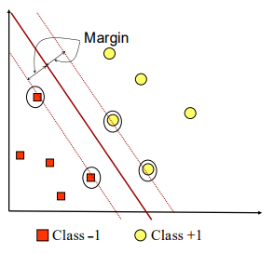
(a) | (b)

Gambar 3. Tahapan Proses SVM [3]

LBP histogram ini mengandung informasi tentang distribusi local micro-pattern, seperti sisi-sisi, titik-titik, dan area datar, di seluruh permukaan citra, sehingga secara statistik dapat mendeskripsian karakteristik yang terdapat pada citra.

Klasifikasi
Pada tahap klasifikasi, metode yang digunakan adalah metode Support Vector Machine (SVM).

Support Vector Machine (SVM)
Support Vector Machine (SVM) pertama kali diperkenalkan oleh Vapnik pada tahun 1992. SVM adalah metode learning machine yang bekerja atas prinsip Structural Risk Minimization (SRM) dengan tujuan menemukan hyperlane terbaik yang memisahkan dua buah class pada input space [3].
Gambar 3 menunjukkan sekumpulan data yang terdiri dari dua class yaitu class: -1 dan +1. Class -1 direpresentasikan dengan kotak berwarna merah, sedangkan class +1 direpresentasikan dengan lingkaran berwarna kuning. Problem klasifikasi yang harus dilakukan adalah dengan menemukan hyperplane yang memisahkan antara dua class tersebut.
Hyperplane terbaik yang memisahkan kedua kelas dihitung dengan mengukur margin hyperplane, dan mencari titik maksimal. Margin adalah jarak terdekat hyperplane tersebut dengan pattern terdekat dari masing-masing class. Garis solid yang terdapat pada gambar 3b adalah hyperplane terbaik, yaitu yang terletak tepat ditengah-tengah kedua class. Sedangkan titik merah dan kuning yang berada dalam lingkaran hitam adalah support vector.

UJI COBA DAN PEMBAHASAN

Data
Dataset FERET berisi lima set data: Fa (1196 citra), Fb (1195 citra), Fc (194 citra), Dup1 (722 citra), dan Dup2 (234 citra). Fa adalah set yang berisi citra utama, sementara set lainnya digunakan untuk pengujian. Fb berisi citra yang dibuat pada hari yang sama dengan Fa, menggunakan kamera yang sama, dengan pencahayaan yang sama. Fc adalah kumpulan citra yang diambil pada hari yang sama dengan Fa, namun dengan kamera yang berbeda, dan diambil di bawah pencahayaan yang berbeda. Dup1 berisi citra yang dibuat pada tahun yang sama dengan Fa. Sementara, Dup2 adalah citra yang dibuat lebih dari 1 tahun setelah Fa dibuat.
Protokol evaluasi standar FERET membandingkan gambar di set Fa dengan masing-masing gambar di set pengujian. Semua citra grayscale FERET disejajarkan (frontalize) dengan posisi mata, lalu dipotong dengan ukuran 86 x 126 piksel.

Skenario Uji Coba
Uji coba dilakukan untuk mengetahui nilai-nilai parameter yang tepat untuk digunakan pada masing-masing proses. Penting untuk mengetahui nilai parameter yang tepat karena penggunaan parameter yang tepat akan memberikan hasil yang terbaik pada keluaran tiap proses. Data masukan adalah set Fa dari dataset FERET.

Uji Coba Penentuan Jumlah Bin Pada Ekstraksi Fitur POEM
Uji coba dilakukan dengan mengitung akurasi dari klasifikasi data fitur bentuk citra. Uji coba dilakukan dengan mengubah nilai parameter jumlah bin pada fitur POEM. Hal ini penting ditentukan karena jumlah bin yang sesuai dapat meningkatkan kinerja klasifikasi. Jumlah bin yang diujikan adalah 2, 3, dan 4. Hasil uji coba ditunjukkan pada Tabel 1.

Uji Coba Penentuan Ukuran Sel Pada Ekstraksi Fitur POEM
Uji coba dilakukan dengan mengitung akurasi dari klasifikasi data fitur bentuk citra. Uji coba dilakukan dengan mengubah nilai parameter jumlah blok pada fitur POEM. Hal ini penting ditentukan karena jumlah sel yang sesuai dapat meningkatkan kinerja klasifikasi. Jumlah sel yang diujikan adalah 3x3 dan 5x5. Pengujian dilakukan dengan menghitung akurasi dari masing-masing testing set Fb, Fc, Dup1, dan Dup2. Hasil uji coba ditunjukkan pada Tabel 1.

Uji Coba Penentuan Ukuran Blok Pada Ekstraksi Fitur POEM
Uji coba dilakukan dengan mengitung akurasi dari klasifikasi data fitur bentuk citra. Uji coba dilakukan dengan mengubah nilai parameter jumlah sel pada fitur POEM. Hal ini penting ditentukan karena jumlah blok yang sesuai dapat meningkatkan kinerja klasifikasi. Jumlah blok yang diujikan adalah 3x3 dan 5x5. Pengujian dilakukan dengan menghitung akurasi dari masing-masing testing set Fb, Fc, Dup1, dan Dup2. Hasil uji coba ditunjukkan pada Tabel 1.

Evaluasi
Pada subbab ini akan dijelaskan hasil dari serangkaian uji coba yang dilakukan dan kendala yang dihadapi selama proses pengerjaan. Evaluasi pada tahap pengenalan adalah jumlah bin, ukuran sel, dan ukuran blok pada ekstraksi fitur POEM. Hasil pengenalan menunjukkan bahwa kelas Fc memiliki tingkat akurasi yang lebih baik daripada kelas Fb, Dup1, dan Dup2. Hal ini dikarenakan Fc memiliki jumlah kelas wajah yang sedikit dan gambar yang hampir mirip dengan kelas Fa.

Tabel 1. Hasil Uji Coba
Jumlah Bin | Ukuran Sel | Ukuran Blok | Akurasi FERET (%)
Jumlah Bin | Ukuran Sel | Ukuran Blok | Fb | Fc | Dup1 | Dup2
3 | 5x5 | 5x5 | 70.1 | 78.3 | 51.6 | 46.0
3 | 5x5 | 10x10 | 68.7 | 76.2 | 53.1 | 50.3
3 | 8x8 | 5x5 | 71.9 | 80.4 | 53.7 | 48.6
3 | 8x8 | 10x10 | 71.9 | 80.4 | 57.3 | 54.1
4 | 5x5 | 5x5 | 70.5 | 76.2 | 56.4 | 48.2
4 | 5x5 | 10x10 | 68.8 | 76.8 | 57.2 | 54.1
4 | 8x8 | 5x5 | 79.1 | 89.1 | 68.8 | 61.8
4 | 8x8 | 10x10 | 71.9 | 86.0 | 61.7 | 59.7

Dalam tahap frontalisasi, tidak semua citra wajah pada kelas Fa dapat terdeteksi. Frontalisasi dilakukan pada semua kelas, tetapi karena kelas Fa digunakan sebagai galeri atau data latih, maka tingkat keberhasilannya harus tinggi. Dari jumlah 1196 citra, hanya terdeteksi sebanyak 1184 citra. Hal ini dikarenakan oleh input citra wajah yang kurang dikenali fitur wajahnya (dua mata, satu hidung, satu mulut). Beberapa dikarenakan adanya pantulan cahaya pada orang yang menggunakan kacamata.

KESIMPULAN
Dari hasil pengamatan yang diperoleh dari uji coba dan evaluasi yang dilakukan, maka dapat disimpulkan bahwa akurasi terbaik didapatkan ketika jumlah bin sebanyak 4, ukuran sel 8x8, dan ukuran blok 5x5. Akurasi yang didapatkan pada kelas Fb sebesar 79.1%, Fc sebesar 89.1%, Dup1 68.8%, dan Dup2 61.8%..
DAFTAR PUSTAKA
- N.S. Vu, Exploring patterns of gradient orientations and magnitudes for face recognition, IEEE Trans. Inf. Foren. Secur. 8 (2) (2013) 295–304.
- N.-S. Vu and A. Caplier, "Face Recognition with Patterns of Oriented Edge Magnitudes," in European Conference on Computer Vision, Heraklion, 2010.
- A. S. Nugroho, A. B. Witarto, D. Handoko, “Support Vector Machine, Teori dan Aplikasinya dalam Bioinformatika,” 2003. [Online]. Available: http://asnugroho.net/papers/ikcsvm.pdf. [Accessed 3 Januari 2019].
- T Ojala, M Pietik inen, and T M Enp, “Multiresolution gray scale and rotation invariant texture analysis with local binary patterns”, IEEETransactions on Pattern Analysis and MachineIntelligence, Vol. 24, No. 7, 2002, pp. 971-987.

